**中華民國道路協會第31屆第1次會員大會**

**限 時 專 送**

**限時專送**

**暨114年年會籌備委員會**

開會通知，請提前參閱

地址：220336新北市板橋區新站路16號15樓

電話：02-7710-6878 周聖凱先生

出席年會須知、程序概要、年會提案單、年會委託出席書、

年會通訊註冊表及交通資訊可直接掃描右方QR Code

網址：https://www.tcrf.org.tw (可掃描右側QR Code)

**********************************************************************************

**通知**

敬啟者：中華民國道路協會第31屆第1次會員大會暨114年年會活動訂於114年11月21日（星期五）下午2時，假「格萊天漾大飯店－艋舺廳」（臺北市萬華區艋舺大道101號14樓）舉行，並於當日上午安排工程參觀活動，敬請踴躍參加，共襄盛舉。  
請於114年10月13日（星期一）前填妥通訊註冊表併同匯款收據以電子郵件（icm@fetc.net.tw）報名，以便統計人數，準備接待事宜。

此 致

各 會 員

中華民國道路協會第31屆第1次會員大會

暨114年年會籌備委員會

主任委員 張永昌

中華民國114年9月15日

**交 通 資 訊**

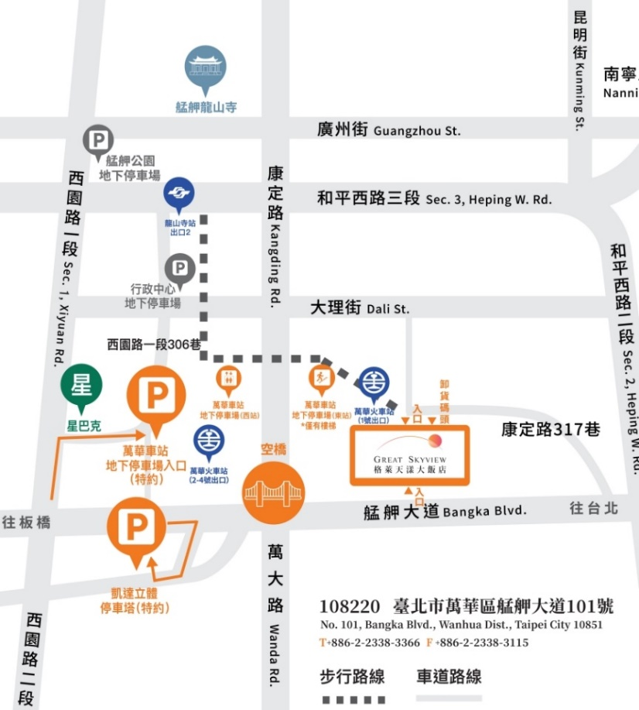

1. 年會地點：格萊天漾大飯店 艋舺廳(臺北市萬華區艋舺大道101號14樓)
2. 年會地點交通資訊：

|  |  |
| --- | --- |
| **交通工具** | **搭乘內容** |
| 捷運  火車 | 捷運龍山寺站2號出口出站，步行約5分鐘  萬華火車站1號出口出站，步行約1分鐘 |
| 公車 | 捷運龍山寺站  1、201、231、234、245、264、265、265夜、265區、310、38、38區、49、  568、651、656、658、701、705、907、985、藍28、仁愛幹線  萬華車站【康定路】  201、202、205、49、601、62、985、藍29  萬華車站【艋舺大道】  1820、1821、1825、1915、667、9089、956 |
| 自行開車 | 特約停車場如下：  萬華車站地下停車場：臺北市萬華區西園路一段306巷1號(距離10公尺)  凱達大飯店附屬停車塔：臺北市萬華區艋舺大道 260 號 (距離400公尺)  台鐵行李房停車場：臺北市萬華區艋舺大道 101 號(距離10公尺) |

**出席年會須知**

**壹、 註冊及報到手續**

一、 註冊日期自即日起至114年10月13日止，填妥年會通訊註冊表並黏貼銀行匯款交易明細後，以電子郵件（icm@fetc.net.tw）方式回覆。

二、 年會註冊費新台幣陸佰元（包含會後晚宴）；  
工程參觀費新台幣叁佰元（自由參加，但未報名註冊年會者不得參加）。  
繳費後如因事未能參加者，恕不退費。匯款手續費請由匯款人自行負擔。

三、 務請配合於期限內辦理完成註冊事宜，俾憑製作大會出席證等相關資料。  
若有任何疑問，請洽02-7710-6878 周聖凱先生

四、 當日僅接受年會現場註冊報名，不受理工程參觀登記。  
紀念品以大會備量送完為止。

**貳、 工程參觀事宜**

一、 工程參觀以淡江大橋及其連絡道路5K+000~7K+035新建工程為主題，參觀人數50人為限，以會員繳費收件順序安排。如因額滿未能安排參觀者，已繳交之參觀費將於會後退還。

二、 年會通訊註冊表各欄位請以正楷書寫，報名工程參觀者，務請確實填寫西元出生年月日、身分證字號及通訊地址，以便辦理保險作業。

**參、 114年年會程序概要**

**工程參觀行程表 日期：114年11月21日（星期五）**

|  |  |  |
| --- | --- | --- |
| **時間** | **分鐘** | **活動內容** |
| 08:15-08:30 | 15 | 報到集合地點：  格萊天漾大飯店門口 |
| 08:30-09:40 | 70 | 搭乘遊覽車至參觀地點：淡江大橋願景館 |
| 09:40-10:30 | 50 | 淡江大橋工程解說導覽與願景館內導覽 |
| 10:40~11:10 | 30 | 願景館前往淡水工務所 |
| 11:10-12:00 | 50 | 淡水工務所簡報   * 前往淡江大橋工程現場堤岸旁解說（晴天） * 淡水工務所工程整體進度縮時或影片介紹（雨天） |
| 12:05~14:00 | 90 | 午餐用膳  搭乘遊覽車返回年會會場：格萊天漾大飯店 |

**大會程序表 日期：114年11月21日(星期五)**

|  |  |  |  |
| --- | --- | --- | --- |
| **時間** | **分鐘** | **程序** | **主持（講）人** |
| 14:00~14:30 | 30 | 註冊報到、領取資料  （年會地點：格萊天漾13樓　**天漾廳**） | |
| 14:30~14:45 | 15 | 一、 大會開始  二、 主席致詞  三、 貴賓致詞 | 主持人：陳理事長文瑞 |
| 14:45~15:05 | 20 | 四、 頒發  (一) 介紹年度獎項得獎人  (二) 得獎人致詞 | 介紹人：評獎委員會馮主任委員正民​ 頒獎人：陳理事長文瑞​ |
| 15:05~15:45 | 30 | 專題演講  「ESG驅動下的智慧交通轉型：治理與實踐」 | 主持人：籌委會 張主任委員永昌​  主講人：簡又新中華民國無任所大使​ |
| 15:45~15:55 | 10 | 五、 大會籌備委員會報告 | 報告人：籌委會 張主任委員永昌​ |
| 15:55~16:20 | 25 | 六、會務報告、 監事會務報告、司選委員會報告  七、提案討論  八、臨時動議 | 會務報告：王秘書長在莒​ 監事會務報告：高常務監事錫鉦​  司選委員會報告：高常務監事錫鉦​ 提案討論：陳理事長文瑞​  臨時動議：陳理事長文瑞​ |
| 16:20~16:50 | 30 | 理、監事選舉投票暨茶點交誼時間 | |
| 16:50~17:50 | 60 | 九、道路協會青年營成果分享  (一) 主任委員致詞  (二) 頒發感謝狀與結業證書並合影  (三)「2024 未來道路工程師領導力發展計畫-邁向2050 零碳運輸的新挑戰」成果報告  十、韓國道路協會主辦的亞澳道路工程協會(REAAA)成果分享 | 介紹人：國際事務委員會莫主任委員仁維​  頒獎人: 陳理事長文瑞​  主講人：青年營4位學員​ |
| 17:50-18:10 | 20 | 開、計票​​  公布理、監事選舉結果​​ | 主持人：陳理事長文瑞​ |
| 18:30~21:00 | 150 | 晚宴聯誼（晚宴地點：格萊天漾15樓　**天闊廳**） | |

中華民國道路協會第31屆第1次會員大會提案表

提案種類：□一般提案 □本會事務提案 □法令提案

提案人會員編號、聯繫方式：

連署人會員編號、聯繫方式：

|  |  |
| --- | --- |
| 案 由 |  |
| 說 明 |  |
| 辦 法 |  |

註：1. 依據本會「會員提案處理原則」，**提案說明以300字為限**。

2. 提案

(1)一般提案：應有會員3人以上連署。

(2)本會事務提案：應有會員5人以上連署。

(3)法令提案：應有會員10人以上連署。

|  |
| --- |
| 收件日期： 年 月 日 |
| 年會籌備委員會收件序號： |

**年會委託出席書**

本人因故不克出席本會第31屆第1次會員大會暨114年年會，茲委託本會會員 先生（小姐）代表本人出席，全權行使會議期間會員之一切權利。

此致

中華民國道路協會第31屆第1次會員大會暨114年年會

籌備委員會

委 託 人： （簽章）

會員編號：

受委託人： （簽章）

會員編號：

中華民國　114　年　　　　月　　　　日

**注意事項：**

1. **每一會員以代理一人為限。**
2. **請持本委託書於開會前向年會報到處報到。**
3. **電子檔下載網址：https://www.tcrf.org.tw(可掃描以下QR Code)**



|  |  |  |  |
| --- | --- | --- | --- |
| **年會通訊註冊表** | | | |
| 會員編號 |  | 註冊編號： （資訊組填寫） | |
| 會員姓名 |  | 晚宴： □參加（□葷食、□素食）  □不參加 | |
| 技師積分 | □不需要  □需要（身分證字號：___________________，科別：______________） | | |
| 公務人員  學習時數 | □不需要  □需要（身分證字號：___________________） | | |
| 通訊地址 |  | 工程參觀： □參加（請填寫下方投保資料）  □不參加 | |
| 聯絡電話 |  | **投保資料**（參加工程參觀者請填本欄） | |
| 年費註冊費 | 600元/人 | 身分證字號 |  |
| 工程參觀費 | 300元/人 | 出生年月日 | 西元 　　年　　月　　日 |
| 繳交費用 |  | 用餐 | □葷食、□素食 |
| **所繳各項費用，如因事不克參加者恕不退費** | | | |
| 銀行：永豐銀行中崙分行（代號：807-0450）  戶名：中華民國道路協會  帳號：045-018-0000939-9 | | 匯款人姓名：  匯款人帳號： | |

ATM/匯款交易明細

黏貼處

**敬請以電子郵件寄至icm@fetc.net.tw**

**電話02-7710-6878 周聖凱先生**